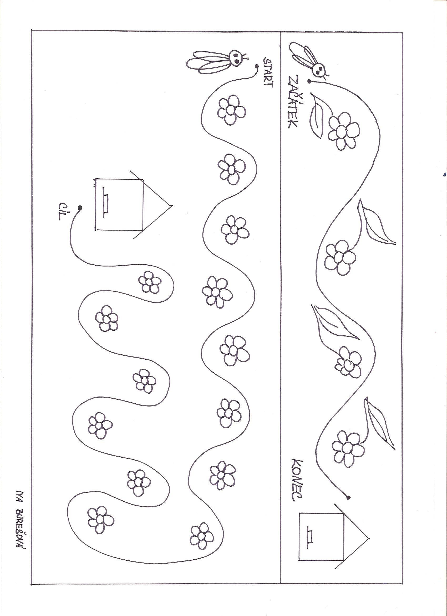
Od začátku do konce - prac. list č. 22

